Práctica: **Introducción a la programación del Módulo Lógico LOGO!**

**Objetivo General**:

•Que los estudiantes Escriban un programa de aplicación con el programa SIEMENS Logosoft para el módulo Lógico LOGO!, simulando su comportamiento y descargando esta información a la memoria del módulo.

**Objetivos Específicos**

• Escribir programas aplicados al Módulo lógico LOGO! de SIEMENS con el programa Logosoft.

• Simular el comportamiento del sistema usando las funciones de Logosoft

• Describir algunas funciones de este PLC.

|  |  |  |
| --- | --- | --- |
| No | Cantidad | Descripción |
| 1 | 1 | Computadora Personal con Windows XP |
| 2 | 1 | Programa LOGO Confort 6.0 |
| 3 | 1 | Módulo Lógico Universal LOGO! 0BA4 a 0BA6 |
| 4 | 1 | Cable de interfaz PC-LOGO! |

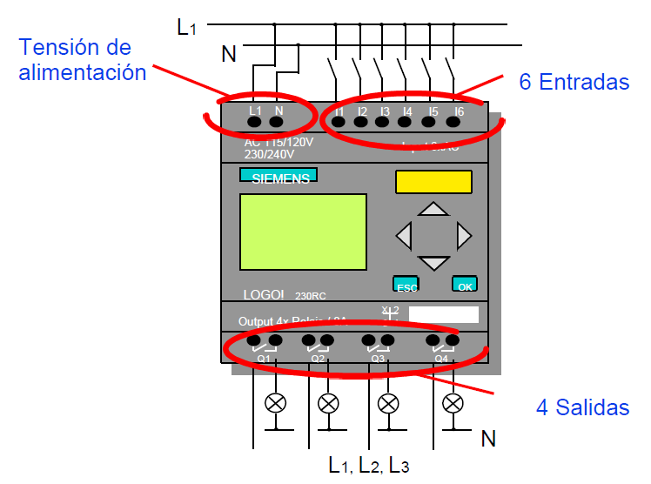

**Parte 1. Instrucciones de uso Logosoft Confort y Funciones lógicas**

Encienda la computadora y busque en el menú inicio>Todos los programas>SIEMENS LOGOSoft>LOGO confort 6.0

La vista principal del programa es la siguiente:

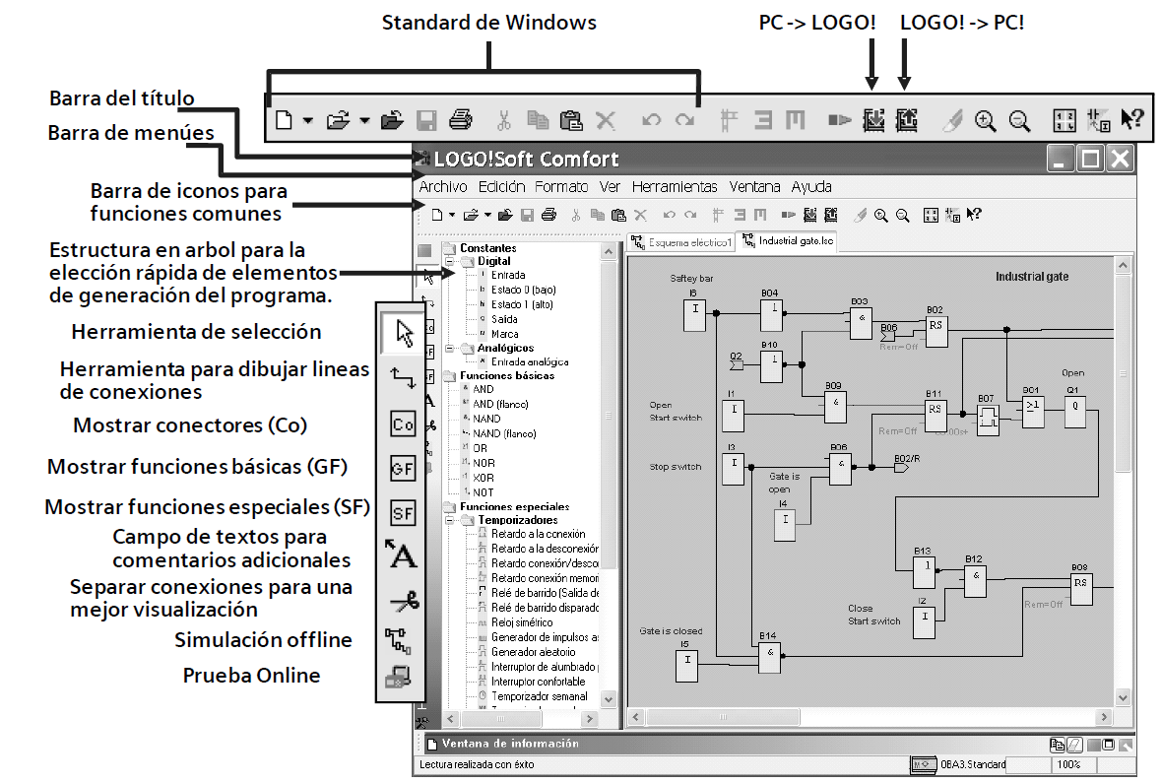

Figura 1. Aspecto de la ventana principal del LOGO Confort 5.0 y 6.0

Se hará un programa de ejemplo para ilustrar el uso del programa, el cual está descrito en la siguiente figura:



Figura 2. Sistema Automático de llenado de tanque

Realice un programa que almacene agua en el tanque entre el nivel inferior y el superior; para que la bomba no trabaje continuamente enviando agua a la casa.

START y STOP son pulsadores normalmente abierto y cerrado respectivamente, el interruptor flotador inferior IFI está abierto cuando está desactivado y cerrado cuando se activa; mientras que el interruptor flotador superior IFS está cerrado si está desactivado y abierto si se activa.

Realice una tabla de elementos conectados al Módulo Lógico LOGO!

|  |  |  |  |  |  |
| --- | --- | --- | --- | --- | --- |
| Nº | Denominación | Indicador | Modo de acción | | Dirección I/O |
| 1 | Arranque de sistema automático de llenado | Start | Cierra = 1 | | I1 |
| 2 | Paro del sistema automático de llenado | STOP | Abre = 1 | | I2 |
| 3 | Interruptor Flotador Inferior | IFI | Cierra = 1 | | I3 |
| 4 | Interruptor Flotador Superior | IFS | Abre = 1 | | I4 |
| 5 | Salida hacia bomba de llenado | Bomba | Q1 |

Tabla 1. Lista de contactos conectados

La solución en esquema de contactos o lenguaje de escalera para este problema es la siguiente:



Figura 3. Solución en esquema de contactos de problema de llenado de tanque

Por defecto el LOGO! Opera en lenguaje de diagrama de bloques de función, aún en su pantalla tendrá que programarlo siguiendo un esquema basado en funciones lógicas y algunos bloques de función especiales.

Observe el procedimiento sugerido para hacer la conversión de uno a otro sistema en la introducción teórica y observe el resultado en diagrama de funciones lógicas en la siguiente figura:



Figura 4. Diagrama de bloques de función para programa de control de llenado de tanque

El bit interno auxiliar M1 es un almacenamiento de resultados intermedios, ya que la recursión (o realimentación) sólo se permite vía salidas (Q) y marcas (M)

En esta guía se realizará un tutorial para introducir el circuito de la figura 3, siga los siguientes pasos para simular y luego descargar la solución al Módulo lógico LOGO!

1. Dé clic en Archivo-Nuevo-Diagrama de funciones



Figura 5. Nuevo diagrama

1. Aparecerá luego de esto un cuadro de diálogo de propiedades de nuevo esquema (si no ha sido deshabilitado previamente), en este cuadro se definen ciertas opciones de documentación y opciones de visualización en el la interfaz del Logosoft. Para este primer programa no se modificará nada en esta ventana. Solamente dé clic en aceptar.
2. La ventana que aparece luego es similar a la que se presenta en la figura 8. tiene a la izquierda una **barra de herramientas** con las operaciones de edición más comunes, al centro posee un **árbol de operaciones** con todos los bloques que pueden conectarse en el **espacio de trabajo** que está inmediatamente a la derecha y posee un enrejado punteado.
3. Lo primero a realizar será poner los nombres de los elementos que se conectarán al LOGO! Para esto vaya al menú Edición-Nombres de conexiones. Y coloque los nombres simbólicos de la columna “indicador” de la tabla 1 y quedará de la siguiente manera:





Figura 6. Nombres de conexiones

5 .Inserte los conectores. Para esto hay dos posibilidades. La primera tiene que ver con el uso de la barra de herramientas de la parte izquierda donde está un icono que  permite ver debajo del espacio de trabajo la siguiente barra de herramientas:



que son todos los tipos de contactos existentes para LOGO!, el primero de ellos es el que precisamente se utilizará porque corresponde a las entradas. La segunda forma es con el árbol de operaciones en el que aparece:



ese acceso le habilitará para poner directamente las entradas en el espacio de trabajo.

Con cualquiera de las dos maneras que haya elegido el cursor cambiará y al dar clic en el espacio de trabajo verá cómo se inserta la primera entrada del circuito, dé otros clic en partes diferentes del espacio de trabajo y se insertarán las otras entradas. El resultado a obtener será el siguiente:



Figura 7. Inserción de Entradas

1. De la misma manera que con las entradas se pueden insertar la salida y la marca, la variación para la primera manera es que de la barra de herramientas



seleccionará Q y en la segunda forma el árbol de operaciones posee en contactos- Digital- Salida



dé clic y coloque la salida Q1 en el espacio de trabajo.

Haga un procedimiento similar y coloque usted mismo la Marca M1 (con las opciones M ó Contactos- Digital- Marca)

El resultado hasta ahora es el siguiente:



Figura 8. Inserción de la Salida Q1 y la Marca M1

1. Ahora se procederá a colocar las funciones básicas (GF). Para ello igual que con los contactos hay dos posibilidades, la primera: de la barra de herramientas se procede a accionar el icono , la barra de herramientas que se sitúa debajo del espacio de trabajo cambia a



donde estas funciones básicas representan en ese orden a AND, AND con detección de flanco, NAND, NAND con detección de flanco, OR, NOR, EXOR y NOT, según la figura 3, se requieren dos OR y dos AND primero se selecciona , dos clic en el espacio de trabajo y después  y otros dos clic. Para la segunda forma solamente debe elegirse del árbol de operaciones Funciones básicas AND y luego funciones básicas OR. La siguiente figura ilustra dónde se encuentran estas funciones y el resultado hasta el momento.

 

Figura 9. Inserción de funciones Generales

1. Ahora para realizar la conexión de los elementos que están en el espacio de trabajo de la barra de herramientas de la izquierda seleccione , al activarlo el cursor servirá nada más para realizar alambrados en los bloques que están en el espacio de trabajo. Al acercar el cursor del mouse a un terminal de un componente como la I1 el terminal presenta un rectángulo azul, esto indica dar clic izquierdo en este terminal de origen y arrastrar (sin soltar el botón del mouse) se lleva hasta la primera entrada del B003 (OR superior) donde aparecerá nuevamente el rectángulo azul seguido por un número 1, la conexión quedará como en la siguiente figura:



Figura 10. Conexión de los elementos del esquema.

1. Antes de hacer todas las demás conexiones por su cuenta observe el bloque B004 (OR inferior) que tiene un pequeño círculo en su entrada superior dé clic derecho sobre esta entrada y del menú contextual seleccione la opción “Negar Conector”
2. Realice todas las conexiones, teniendo presente que si requiere el movimiento de algún bloque o conexión puede usar la herramienta  . El resultado se ve en la siguiente figura



Figura 11. Conexiones completas.

1. Para simular el comportamiento del programa antes de descargarlo al LOGO! Se deben seguir los siguientes pasos: a) Seleccione de la barra de herramientas de la parte izquierda la herramienta de icono , con esto se activa el simulador que tendrá debajo del espacio de trabajo una barra de herramientas de la siguiente forma:



en ella están las entradas utilizadas (I1 hasta I4), la Marca M1 y la salida Q1. Por defecto las entradas son interruptores pero pueden cambiarse para ser pulsadores dando clic derecho y del menú contextual seleccione “Parámetros de simulación”, y aparecerá un cuadro de diálogo con la siguiente forma:



Figura 12. Parámetros de simulación para I1

Con esto cuando se dé clic sobre I1 se accionará y cuando se suelte el botón del mouse regresará como un botón pulsador.

La I2 se modificará de la misma manera solamente que esta entrada será un pulsador normalmente cerrado

Las I3 e I4 son interruptores, no modifique sus propiedades.

Para simular el tanque vuelva a observar el enunciado del mismo, se requiere que el sistema de control se active mediante un pulsador de arranque (Start) y se detenga por un pulsador de paro (Stop) para que la bomba no esté funcionando cuando el tanque ya está lleno. Por lo que se pueden dar 3 posibilidades al pulsar I1

a) El tanque está vacío, por lo cual IFI estará abierto y IFS estará cerrado (ambos inactivos) y la bomba deberá comenzar a funcionar Q1 deberá activarse

b) El tanque está en medio, llenándose o vaciándose, entonces IFI estará cerrado (por estar sumergido o activo) y IFS estará cerrado (inactivo) Q1 puede estar activa si está llenando o inactiva si está vaciando

c) El tanque está lleno, IFI está cerrado y IFS está abierto (activo) Q1 debe desactivarse.

1. Compruebe las condiciones de trabajo anteriores. Active I1 dando clic sobre ella y observe cómo se activa por consecuencia M1, esto indica que está activo el sistema de control de llenado, pero este bit es sólo interno, no posee salida física. Haga las comprobaciones manipulando las entradas I3 e I4. Por último pruebe la entrada de I2 que es el paro (Stop) al accionarlo deberá apagar el sistema de control.

**Parte 2. Función de memoria RS**

Bloque relé autoenclavador: Este bloque tiene el siguiente símbolo: 

La lógica de su funcionamiento se resume en el siguiente gráfico

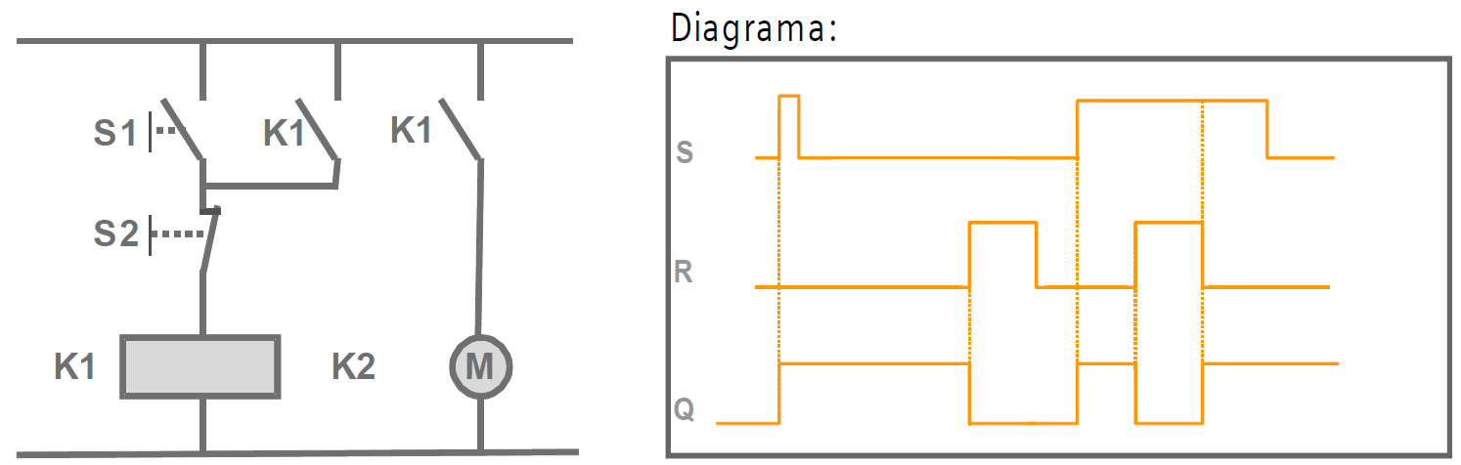

Figura 13. Esquema eléctrico y diagrama de tiempo del relé autoenclavador.

El circuito de la parte 1 puede simplificarse con la ayuda de estos relés autoenclavadores.

teniendo en cuenta que en el terminal S deberán estar las condiciones necesarias para la activación y en el terminal R deberán estar las condiciones necesarias para la desactivación.

El esquema resultante es el siguiente:



Figura 14. Solución al sistema de llenado de tanque con bloque RS

1. Haga un nuevo esquema con Archivo-Nuevo y luego introduzca el esquema del diagrama anterior.
2. Simule el comportamiento del programa como en los pasos 11 y 12 y mencione las ventajas de utilizar este bloque:

________________________________________________________________________________________________________________________________________________________________________________________________________________________________________________________________________________________________________

**Parte 3. Temporizadores y Contadores**

En el LOGO! Pueden utilizarse funciones de temporización, los más utilizados de ellos son:

El bloque temporizador retardo a la conexión: 

La lógica de su funcionamiento se resume en el siguiente gráfico

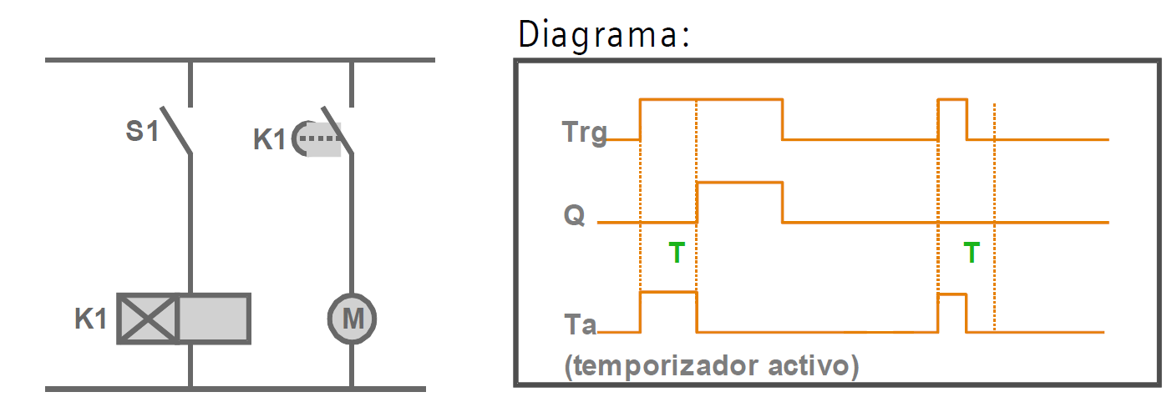

Figura 15. Esquema eléctrico equivalente y diagrama de tiempos del temporizador retardo a la conexión.

El bloque temporizador retardo a la desconexión: 

La lógica de su funcionamiento se resume en el siguiente gráfico

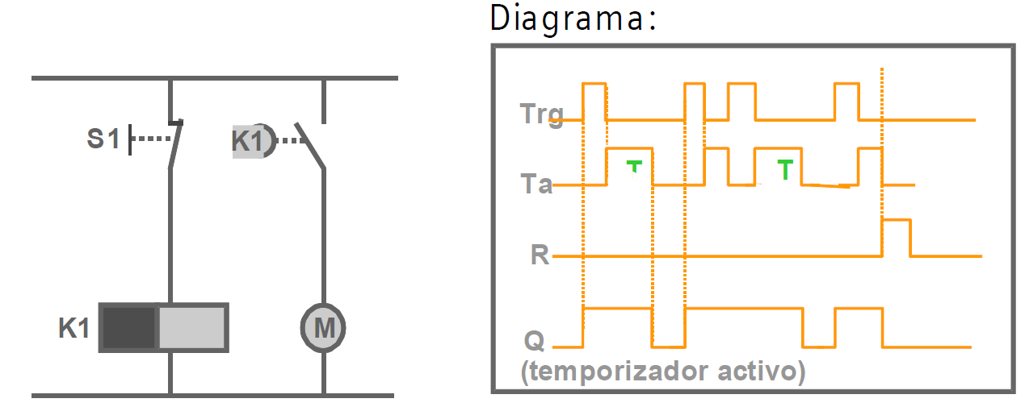

Figura 16. Diagrama eléctrico equivalente y diagrama de tiempos del temporizador como retardo a la desconexión.

Una de las funciones de conteo más utilizadas es la siguiente:

Contador adelante /atrás: 

La lógica de su funcionamiento se resume en el siguiente gráfico:

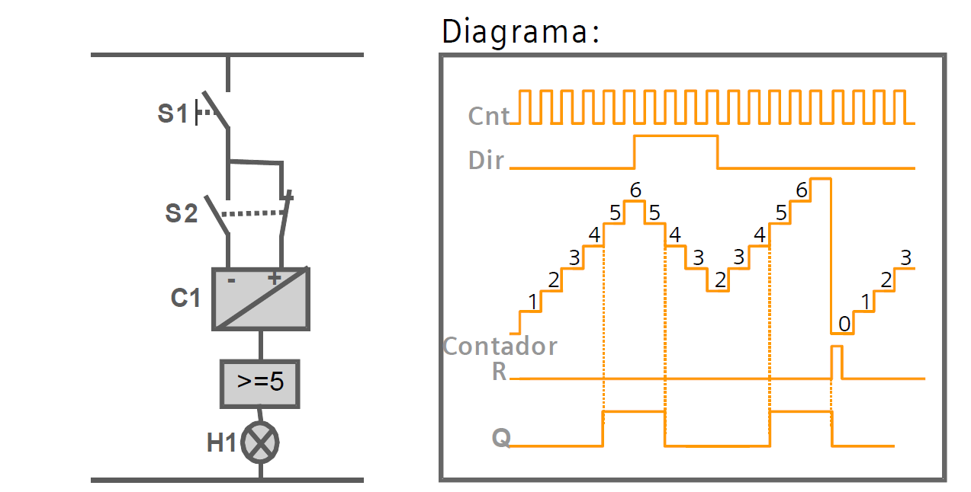

Figura 17. Diagrama eléctrico equivalente y diagrama de tiempos para el contador adelante/atrás.

En el esquema de la parte 2 anterior se agregarán los componentes anteriores en la siguiente forma:



Figura 18. Uso de funciones de temporización y conteo en la solución de la parte 2.

15. Modifique el esquema de la parte 2 (figura 18) y cambie los parámetros a los bloques B005 (temporizador retardo a la conexión) dando doble clic sobre el bloque y modificando el valor por 5 segundos y dé clic en aceptar. Modifique las propiedades del bloque B006 (temporizador retardo a la desconexión) asignándole también un tiempo de 5 segundos dando después clic en aceptar y en el B007 (contador adelante /atrás) modifique la propiedad de Límite de conexión a 3, dé clic en aceptar.

16. Simule el comportamiento del programa y observe el funcionamiento de los bloques B005, B006 y B007,

**Parte 4. Descargar el programa el Módulo Lógico LOGO!**

En esta parte necesitará conectar a la alimentación de 110V /220VAC al LOGO! Y conectar el cable de comunicación del puerto frontal del LOGO! Hacia el puerto serie COM1 o a puerto USB según sea el caso.

17. Se procederá a descargar el programa de la última parte. Si ya todo el hardware está conectado, active el icono de descarga al PC-LOGO!:

O del menú elija Herramientas-Transferir-PC-LOGO. Si tiene problemas con la transferencia consulte al instructor.

18. Si ya todo el programa se descargó correctamente pida asesoría de cómo ver los bloques en el modo de edición en la pantalla del LOGO!

19. Si dispone de un sistema con pulsadores y lámparas para conectar a las entradas y salidas los componentes, compruebe el funcionamiento del programa si es acorde a lo visto con el simulador.

20. Apague la alimentación al LOGO! Y cierre el programa Logosoft y Windows y apague la computadora.

**Análisis de Resultados**

• Al observar la solución de la forma que se plantea en la parte 1 ¿Qué usos se les puede dar a las marcas?

• Mencione las ventajas del uso del Relé autoenclavador según la solución vista en la segunda parte.

• Analice el problema del tanque y explique: ¿por qué será necesario utilizar temporizadores conectados a los sensores de nivel?.

• Analice el por qué sería importante el uso de un contador en el proceso resuelto.

**Investigación Complementaria**

• Investigue acerca de alternativas de otras marcas similares a LOGO!

• Investigue posibilidades de comunicación en red de LOGO!

• Investigue sobre el manejo de variable analógica en LOGO!